[中南大学湘雅三医院某研究团队所发文章被质疑发生图片重叠](https://mp.weixin.qq.com/s?__biz=MzkzNTg2MDgwMQ==&mid=2247486755&idx=1&sn=465397a71ea851d4e900063b5a2aa0f7)

plus[Pubpeer Plus](javascript:void(0);)2025-04-10 11:48:29河南



2024 年 5 月 15 日，中南大学湘雅三医院Tang Yan 研究团队，在***Cell Reports***上发表的题为**“Cardiolipin oxidized by ROS from complex II acts as a target of gasdermin D to drive mitochondrial pore and heart dysfunction in endotoxemia”**的研究论文，**被质疑文中出现图片重叠。**

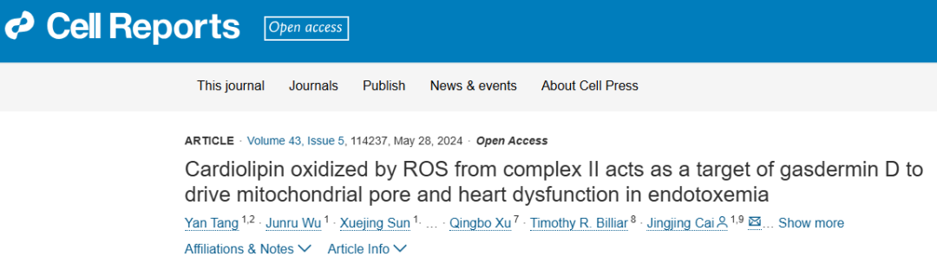

该文章于2025年1月在Pubpeer上被读者质疑：**文章出现图片重叠。**

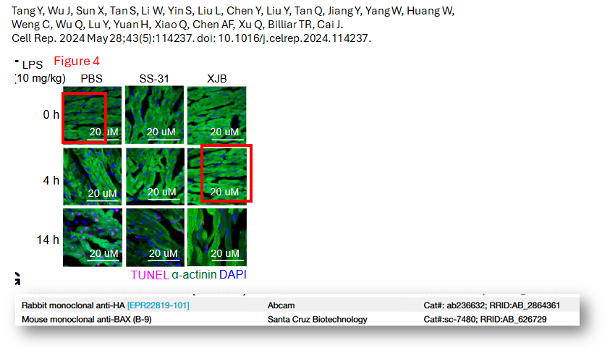

**相关消息**

https://pubpeer.com/publications/F1E30291F28029999DF31358D35662#1